**Sta. Joaquina Vedruna y Mas * (1783-1854)**

**Fundadora de las Carmelitas de la Caridad en 1826**

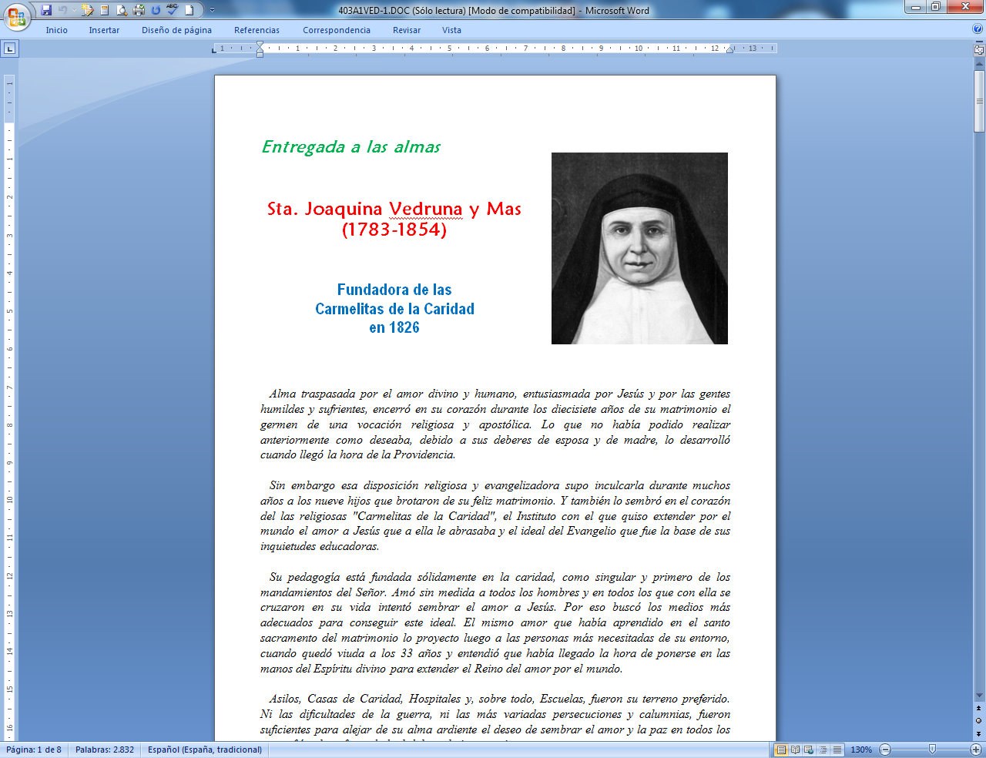

**Traspasada por el amor divino y humano, entusias­mada por Jesús y por las gentes humildes y sufrientes, encerró en su corazón durante los diecisiete años de su matrimonio el germen de una vocación religiosa y apostólica. Lo que no había podido realizar anteriormente como deseaba, debido a sus deberes de esposa y de madre, lo desarrolló cuando llegó la hora de la Providencia.**

**Sin embargo esa disposición religiosa y evangelizadora supo inculcarla durante muchos años a los nueve hijos que brotaron de su feliz matrimonio. Y también lo sembró en el corazón del las religio­sas "Carmelitas de la Caridad", el Instituto con el que quiso extender por el mundo el amor a Jesús que a ella le abrasaba y el ideal del Evangelio que fue la base de sus inquietudes educadoras.**

**Su pedagogía está fundada sólidamente en la caridad, como singular y primero de los mandamientos del Señor. Amó sin medida a todos los hombres y en todos los que con ella se cruzaron en su vida intentó sembrar el amor a Jesús. Por eso buscó los medios más adecuados para conseguir este ideal. El mismo amor que había aprendido en el santo sacramento del matrimonio lo proyecto luego a las personas más necesitadas de su entorno, cuando quedó viu­da a los 33 años y entendió que había llegado la hora de ponerse en las manos del Espíritu divino para extender el Reino del amor por el mundo.**

**Asilos, Casas de Caridad, Hospitales y, sobre todo, Escuelas, fueron su terreno preferido. Ni las dificultades de la guerra, ni las más variadas persecucio­nes y calumnias, fueron suficientes para alejar de su alma ardiente el deseo de sembrar el amor y la paz en todos los que sufrían la enferme­dad, el dolor o la ignorancia.**

**Su sencillez conquistaba los corazones; su sentido de la bondad allanaba las dificultades; su sinceridad deshacía las intrigas; su generosidad no conocía fronteras políticas ni territoriales. Ella estaba por encima de las contingencias de la vida y de la malicia de los hombres, pues tenía la mente en Dios y por El se movía en medio de los avatares y circunstancias de la vida.**

**Sus ideas y sus valores no fueron otros que los del Evangelio; su eficacia estuvo permanentemente vinculada al misterio de la Cruz de Cristo. Con su serena y rica personalidad, todo lo hacía fácil. Y con su juicio práctico todo lo convertía en asequible. Con ella, la Iglesia se enriqueció, no sólo con una nueva familia religiosa entregada sin medida a las obras de misericordia, sino con un testimonio brillante de lo que puede hacer el amor a Dios cuando se apodera de un corazón sincero.**

**- Con su humilde actitud, los corazones ganaron en libertad y en dulzura, siempre en beneficio de los hombres. Fue su ejemplo de desprendimiento el eje de su pedagogía.**

**- Con su inmenso amor a los pobres, abrió todas las puertas y derribó todos los muros, incluso los más resistentes a la misericordia y al amor fraterno. Su preferencia por los más necesitados abrió el camino a sus seguidores hacia los terrenos de la educación cristiana.**

**- Con su capacidad de perdón, hizo más fáciles los caminos de quienes avanzaban a su lado, a pesar de que tuvo que saborear las hieles del odio y de la venganza.**

**Estos tres rasgos crearon en ella un estilo educativo admirable. Todo lo hizo sin alardes ni ostentaciones, cumplien­do con sus deberes familiares hasta el último momento, pero haciendo hábilmente compatible su entrega hogareña con la más amplia caridad y generosidad eclesial.**

**Las Carmelitas de la Caridad heredaron su suavidad de trato y su dulzura. En su amplia difusión por cientos de lugares españoles y de muchos países, ellas recordarían, con su sentido fraterno y con sus actitudes de trato amable y de cercanía, el ejemplo de una Fundadora bondadosa y heroica, que les dejó por lema e ideal el sentido de la maternidad espiritual.**

**Es interesante consignar que su pedagogía no quedó escrita en libros. Pero allí donde su ardor divino dejó obras y recuerdos brotaron regueros de disponibilidad y de servicio. Surgieron inmensas hogueras de caridad y de afecto a los hombres, pues fue el mandamiento de Jesús, que a ella transformó la vida, y en ella encontró un eco singular *y aleccionador.***

**Ideario biográfico**

**1783. 16 de Abril. Nace en Barcelona, quinta entre ocho hermanos, del matrimo­nio formado por Lorenzo de Vedruna, no­tario, y Teresa Vidal, piadosa cristiana. Es educa­da en el hogar con amor, austeri­dad y profundo espíritu religioso.**

**1795. Tiene 12 años y pide ya tomar el Hábito en el Convento de Carmelitas Cal­za­das existente en la misma calle del Hospital, donde vive. Es rechazada por su edad in­madura.**

**1799. 24 de Marzo. Se une en matrimo­nio con Teodoro Mas, relacionado con sus padre por su profesión de abogado y que es amigo de la familia. Es su padre quien toma, según la costumbre de la épo­ca y con su virtual consentimiento, la decisión matrimonial.**

**1800. Agosto. Nace su primera hija, de nombre Ana. En total tiene nueve hijos, dos chi­cos y siete chicas, la última de las cuales, María del Carmen, nace el 29 de Abril de 1815.**

**1808. Los años de la Guerra de la Inde­pen­dencia afectan seriamente a la familia. El padre interviene en la contienda con el grado de Capitán y participa en varias ba­tallas. El 18 de Julio de 1809 tiene que huir la esposa desde Vich, por ser militar su marido. Lleva a sus hijos hasta el Mont­sseny.**

**1816. 6 de Marzo. Fallece de tuberculo­sis Teodoro Mas. Queda la familia en difí­ciles condiciones económicas, que arras­trará los siguientes años. Se retira a la posesión de El Esco­rial, en Vich, y se de­dica a la educa­ción y cuidado de sus hijos con penuria de me­dios.**

**1818. Entabla relaciones providenciales con el excapuchino P. Esteban de Olot, que la dirige espiritualmente y la impulsa a la orga­nización de la Congregación de las Herma­nas Carmelitas de la Caridad, en el Hospital de la ciudad.**

**1822. 16 de Julio. El P. Esteban es encar­ce­lado y desterrado por motivos polí­ticos. Se queda sola con la empresa, que está en ciernes, pero decidida a que continúe. Tiene que emigrar también por tener a su hijo con los carlistas. Pasa una temporada en Prades, en Francia.**

**1823. Pasa medio año en Igualada. Su amistad con el Administrador del Hos­pital, Señor Estrada, le hace fácil la activi­dad con los enfermos.**

**1825. 12 de Agosto. Obtiene permiso pa­ra llevar el Hábito de la Tercera Orden Francis­cana. Adopta el nombre de Joa­quina de S. Francisco.**

**1826. 6 de Enero. Emite sus primeros votos de pobreza, castidad y obediencia. El 26 de Febrero inicia la vida de comuni­dad con nueve aspirantes a formar la nueva Con­gregación, las cuales en breve tiempo se reducen a cuatro. El primer hogar está en la casa de su propiedad, de Manso Escorial, en Vich.**

**1828. 13 de Julio. Muere el P. Esteban de Olot, animador espiritual de la Obra. Son ya varias las comunidades que se han formado y en las cuales trabajan con gran caridad y eficacia apostólica diver­sas Hermanas. Algu­nas jóvenes se van aña­diendo a la o­bra, que se apoya en su gran espíri­tu de servicio y en su generosi­dad ilimitada**

**1831. Julio. Se hacen cargo las Herma­nas en Cardona de su primer centro do­cente, conce­dido por el Ayuntamiento. La Fundado­ra pone el título de Casa de Edu­cación.**

**1835. 12 de Julio. Es detenida y encar­cela­da con otra religiosa, por ser madre de un carlis­ta declarado, estando en pleno auge la guerra carlista de los Siete Años. Permanece cinco días presa. Pues­ta en liber­tad, se multiplican las incerti­dumbres y penalidades. Hasta que, en A­bril de 1837, emigra como refugiada a Barcelona pri­mero, donde sirve en el Hospi­tal, y a Francia el 3 de Julio de 1839, resi­diendo pobremente en Prades y después en Perpignan.**

**1843. Abril. Regresa a Barcelona y reorganiza las casas que se han con­ser­vado durante la guerra. El 16 de Sep­tiem­bre llega a Vich, después de seis años de ausen­cia. En Diciembre, Antonio María Claret, futuro santo, da unos ejerci­cios a todas las Herma­nas. Establece amistad con la Funda­dora.**

**1845. Comienzan a multiplicarse las diversas obras y las voca­ciones afluyen abundantes al Noviciado de Vich. La doble tarea, aten­ción a enfer­mos y asilos y el interés por los centros docen­tes, influye en el ánimo de la Fundadora y de las Hermanas.**

**1850. El P. Claret, preconizado ya Arzo­bis­po de Cuba, rehace y revisa la Regla de la Congregación. Se muestra muy res­petuoso con el espíritu de la Fundado­ra. Antes de marchar, deja como encar­gado de las Her­ma­nas al P. Esteban Sala, Superior de los Misioneros funda­dos por él y ya consolidados.**

**1852. Frágil de salud, después del ataque leve de apoplejía tenido en Di­ciembre en Barcelona, comienza a dejar las funciones de gobierno. Se establece en la Casa de Cari­dad de Barcelona. Si­gue aconsejando y dirigiendo espiritual­mente a sus hijas.**

**1854. 14 de Junio. Se abre la última funda­ción en vida de la Fundadora, la de Puigcer­dá. El 28 de Agosto fallece en la Casa de la Caridad, víctima de la ola de cólera que azotaba en estos me­ses la co­mar­ca. El día 31 de Agosto es sepulta­da en el cementerio municipal.**

**Fue Beatificada el 19 de Marzo de 1940 por Pío XII y Canonizada el 12 de Abril de 1959 por Juan XXIII.**

**Escritos:**

***- Cartas (172 conservadas).***

***- Adiciones a las Reglas del Padre Esteban de Olot***